UMA PROPOSTA DE ATIVIDADE PEDAGÓGICA GAMIFICADA DESENVOLVIDA COM RECURSOS *DO POWERPOINT*

**Resumo**

Considera-se essencial que os professores busquem propostas que cativem seus alunos. O objetivo deste estudo é apresentar uma proposta de atividade gamificada construída a partir de recursos do *PowerPoint*. Essa pesquisa se justifica pela necessidade de haver experiências gamificadas práticas para colaborar com o processo de ensino e aprendizagem. Em um primeiro momento, apresenta-se o conceito de Gamificação, seguido de exemplos e, posteriormente, explora-se o conceito de Círculo Mágico, relacionando a abstração de imersão em um universo fictício concebido pelo jogo com a necessidade de se apresentar opções de ensino que envolvam e atraiam os estudantes. Subsequentemente, expõe-se uma sugestão e elaboração de atividade gamificada que foi estruturada em sua integralidade utilizando o *PowerPoint*.

**Palavras-chave:** Gamificação; PowerPoint; Educação; Metodologias Ativas.

**ABSTRACT**

It is considered important that teachers seek proposals that engage their students. This research aims to present a proposal for a gamified activity created with PowerPoint resources. This research is justified by the need of practical gamified experiences to collaborate with the teaching and learning process. At first, it is presented the concept of Gamification with some examples and then this study explores the concept of Magic Circle, relating the abstraction of immersion in a fictional universe conceived by the game with the need of presenting teaching suggestions that involve and attract the students. Subsequently, a suggestion and an elaboration of gamified activity is exposed, which was built with PowerPoint.

**Keywords**: Gamification; PowerPoint; Education; Active teaching.

1. **INTRODUÇÃO**

Os *games* com suas narrativas virtuais estão, a cada dia que passa, ressignificando mais a vida do ser justamente por estarem ensinando e inspirando de uma maneira pela qual muitas vezes não ocorre na sociedade fora do cenário virtual. Os jogos conseguem, de forma extraordinária, motivar e guiar sujeitos de idades diversas para universos interativos e significativos por conseguirem atingir os processos cognitivos e emocionais daqueles que jogam (MCGONIGAL, 2012; JÄRVELÄ; EKMAN; KIVIKANGAS; RAVAJA, 2015).

Ao falar de jogos digitais como uma ferramenta que leva indivíduos, de certa forma, a “deixarem de lado” a vida cotidiana por alguns momentos enquanto jogam, é interessante mencionar o que Huizinga (2007) fala sobre o conceito de “círculo mágico”, que funciona como uma outra dimensão com regras que só funcionam naquele lugar que, de acordo com Alves (2015) para elucidar tal concepção, relaciona com uma barreira que separa os eventos da vida cotidiana do contexto do jogo.

A abstração de Huizinga (2007) permite fazer uma associação com os métodos utilizados pelos *designers* de jogos pelo motivo deles conseguirem utilizar elementos que prendem a atenção dos jogadores no contexto do jogo. Essa informação se torna interessante aos olhos da Educação porque explora a ideia de manter os jogadores engajados em suas atividades que, nesse caso, tem a ver com o jogar. Para Mattar (2010, 2014) os professores precisam implementar em suas aulas as mesmas estratégias que os *designers* usam na construção de jogos, visto que essa mídia possui princípios de aprendizagem que podem ser adaptados e utilizados no processo de ensino e de aprendizagem (GEE, 2007; 2013; OLIVEIRA; HILDEBRAND, 2018). Neste sentido, torna-se necessário transpor essa imersão que os *games* causam para a área educacional, a fim de proporcionar aulas também engajadoras.

Devido a significância dos *games* na sociedade tecnológica deste início de século XXI, emerge o fenômeno da Gamificação (ALVES, 2015; SCHLEMMER; LOPES, 2016; MONTANARO, 2020) que é uma metodologia que se fundamenta nos princípios de um *game* (MATTAR, 2014) e vem com o objetivo de proporcionar experiências significativas e, consequentemente, engajadoras ao público-alvo. A Gamificação, quando aplicada em uma situação de aprendizagem, visa posicionar docentes e discentes como seres ativos no processo de ensino e de aprendizagem para que, assim, ambos consigam ler, interpretar e construir o conhecimento, ou seja, esse processo se dá em conjunto, de forma cooperativa.

À vista disso, como objetivo geral, busca-se propor para os professores da Educação Básica uma atividade gamificada construída com recursos do *PowerPoint*, que pode ser utilizada nesses tempos de aulas remotas para proporcionar um momento interativo e divertido sem perder o foco no aprendizado, uma vez que o desafio para engajar os alunos só aumentou. Como objetivo especifico, pretende-se trabalhar com a cooperação para resolver as missões de um jogo criado no estilo *Quiz*.

**1.1. Gamificação**

A Gamificação tem o conceito de “usar elementos típicos de jogo para recompensar certos comportamentos durante a aprendizagem” (BOVERMANN; DEIMANN, 2019, p. 113, tradução nossa). Na visão de Deterding (2012, p. 14, tradução nossa) a metodologia da Gamificação tem como principal objetivo " utilizar elementos do sistema de jogos em contextos, produtos e serviços não relacionados a jogos para motivar os comportamentos desejados”, ao passo que para Kapp (2012, p. 12, tradução nossa) a “gamificação utiliza a mecânica, a estética e o pensamento de jogo para engajar pessoas, motivar ações, promover o aprendizado e resolver problemas”. Essas definições permitem interpretar que, por exemplo, quando a metodologia da Gamificação é aplicada em um contexto de aprendizagem, esta constrói ambientes em que os alunos aprendem de forma lúdica e dinâmica os conteúdos escolares e, segundo Gee (2003, p. 13), trabalhar com a Gamificação significa colocar os estudantes em um processo que “incrementam um potencial de aprendizagem ativo e crítico”, assim como deve-se ocorrer as propostas pedagógicas de ensino deste início de século XXI.

Tendo em vista que educadores do Ensino Básico estão procurando desenvolver diferentes estratégias de ensino que sejam, de fato, engajadoras para ressignificar a prática docente diante dos novos perfis de aprendizagem, surge, portanto, a Gamificação como um forte recurso que busca transformar uma aula tradicional “ultrapassada”, tida como chata, em uma que seja divertida, interativa, atrativa e imersiva, sem perder o foco no aprendizado.

A Gamificação é uma metodologia ativa que possibilita aos docentes atuarem como mediadores durante o processo de ensino e de aprendizagem, o que se torna extremamente relevante, pois “[...] ensinar não é transferir conhecimento [...]” (FREIRE, 1996, p. 15) e sim proporcionar situações em que os educadores guiem e ao mesmo tempo orientem seus alunos no processo de aprendizagem.

Pelo exposto, a Gamificação, portanto, busca:

Criar um conjunto de estratégias organizacionais que modificam o ambiente real utilizando mecanismos presentes em jogos para a solução de problemáticas de forma lúdica e participativa. Gamificar processos educacionais, portanto, se propõe a utilizar mecânicas, dinâmicas, estilo e construções cognitivas de jogos em contextos de sala de aula presencial e/ou virtual como meio de proposição de resoluções de problemas de maneira a possibilitar uma experiência transformadora e engajadora de aprendizagem (MONTANARO, 2018, p. 06).

Para ilustrar um exemplo da utilização da Gamificação, apresenta-se a seguir algumas imagens retiradas de um dos aplicativos mais famosos no estudo de línguas estrangeiras, conhecido como Duolingo. Salienta-se que não será aprofundado sobre o aplicativo mencionado, uma vez que, neste momento, o objetivo da presente pesquisa não está em analisar o aplicativo, e sim apresenta-lo como um exemplo de um processo gamificado.

**Figura 1 –** Plataforma com elementos da Gamificação

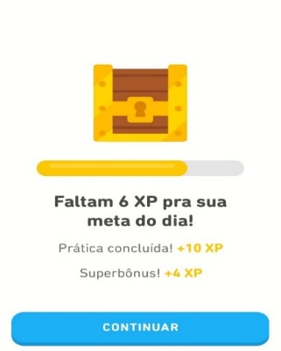 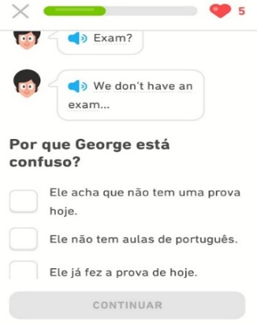

**Fonte:** Duolingo (2020)

Estas figuras mostram *feedbacks* positivos que o indivíduo recebe para continuar aprendendo a língua estrangeira. No centro da imagem, apresenta-se uma barra de experiência, assim como nos jogos, que mostra o progresso.

Nesta pesquisa, o *feedback* é dado pelo professor na hora que a atividade acontece. Caso os alunos errem, o professor explica o porquê e assim o jogo vai acontecendo. Na presente proposta, os elementos utilizados foram em diferentes níveis de dificuldades, que a cada pergunta respondida corretamente, os desafios ficavam cada vez mais difíceis. Para construir uma atividade gamificada é preciso deixar bem claro qual é objetivo do jogo, ou seja, o que é que o professor espera que os alunos façam. Nesta proposta, o objetivo estava em ajudar um personagem e seus amigos a derrotarem os inimigos que invadiram o planeta Terra. Este jogo acontece na forma de *Quiz* e, a cada resposta certa, o personagem principal ficava mais forte, sendo assim, conseguindo atingir transformações para derrotar os invasores. Assim como o objetivo precisa ser claro, as regras também precisam ser apresentadas no começo do jogo pelo professor para que tudo aconteça com fluidez. As recompensas aqui, foram dois slides criados que representassem diferentes transformações do personagem principal do jogo desenvolvido. Torna-se interessante explorar diferentes tipos de recompensas para estimular os alunos e, também, mostrar que os seus esforços estão sendo reconhecidos no decorrer da atividade.

Dependendo do *design* do jogo, o trabalho em equipe é essencial para completar uma missão e esta proposta explora bastante esta questão, uma vez que os alunos precisam se unir para responder corretamente as perguntas.

**Figura 2 –** Trabalho em equipe no jogo **Figura 3** – Trabalho em equipe no jogo

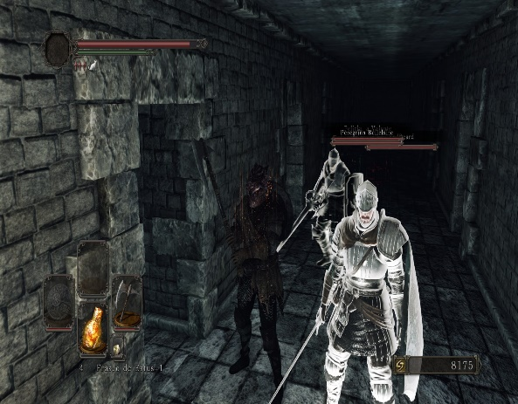 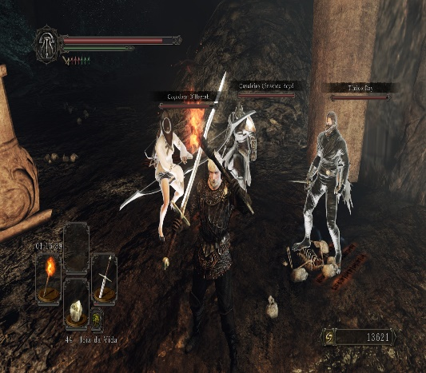

**Fonte:** Jogo *Dark Souls* (2020) **Fonte:** Jogo *Dark Souls* (2020)

As figuras 2 e 3 representam a importância de se trabalhar em equipe. No contexto deste jogo, chamado *Dark Souls* 2, os personagens brancos são outros jogadores que foram invocados para ajudar a derrotar um *Boss*. O modo cooperativo é bem forte devido à grande dificuldade desse game, uma vez que não há a opção de modificar o nível de jogabilidade (fácil, médio, difícil). Assim, o *teamwork* é uma das soluções que os *players* encontram para conseguir progredir. Na presente proposta, busca-se explorar essa lógica para que o trabalho em equipe seja necessário, pois é imprescindível saber lidar com o próximo, posto que é preciso saber conviver com diferentes sujeitos, pois a sociedade é um lugar plural, com seres de diferentes culturas, diferentes visões, entre outros, e esse processo de socialização, como a cooperação, ensina o aluno a saber ouvir e a falar, sem desrespeitar a opinião do outro. Dessa forma, acredita-se que o *design* desta atividade no modo cooperativo é muito importante por explorar a questão da tolerância. Assim, mediante a esta proposta, quando a atividade for finalizada, o professor pode abordar essa questão tão importante que é aprender a respeitar às discordâncias. Além disso, esse processo de socialização fora do ambiente familiar, chamado de socialização secundária, é desempenhado principalmente na escola, e pode ajudar a "preparar" os alunos para a vida em sociedade, no sentido de saber respeitar e de aceitar a escolha do outro.

A motivo deste projeto se dá devido ao atual cenário de pandemia, em que Educadores da Educação Básica estão passando horas tentando construir aulas que sejam engajadoras, para que os estudantes participem ativamente e consigam aprender. Com isso em mente, para tentar resolver essa problemática, acredita-se que a gamificação pode ser uma das possíveis metodologias ativas que consiga cativar os alunos a participarem daquilo que o professor propõe. O *design* desta atividade gamificada se deu a partir do assunto *reported speech*, no ensino da Língua Inglesa, que serviu como exemplo. Os professores podem se apropriar do corpo desta atividade para fazer adaptações de acordo com as suas áreas de atuação e público alvo. Desta forma, disponibiliza-se o arquivo no *PowerPoint* para que seja editado, adaptado e utilizado.

**1.2. Círculo Mágico**

Falar de Gamificação, como visto no decorrer deste estudo, é também mencionar, de certa forma, o conceito de círculo mágico de Huizinga (2007) que se aplica em jogos digitais e analógicos, uma vez que a construção de uma experiência gamificada, quando aplicada em uma situação de aprendizagem, ocorre dentro de um determinado espaço, com regras que funcionam naquele contexto para guiar os estudantes durante o processo. Pensar em um processo gamificado é, certamente, admitir o conceito de Huizinga (2007) no sentido de buscar desenvolver uma atividade imersiva que separa o momento da atividade (o círculo mágico) dos eventos fora dela (o mundo real). A descrição deste conceito é:

A limitação no espaço é ainda mais flagrante do que a limitação no tempo. Todo jogo se processa e existe no interior de um campo previamente delimitado, de maneira material ou imaginária, deliberada ou espontânea. Tal como não há diferença formal entre o jogo e o culto, do mesmo modo o "lugar sagrado" não pode ser formalmente distinguido do terreno de jogo. A arena, a mesa de jogo, o círculo mágico, o templo, o palco, a tela, o campo de tênis, o tribunal etc., têm todos a forma e a função de terrenos de jogo, isto é, lugares proibidos, isolados, fechados, sagrados, em cujo interior se respeitam determinadas regras. Todos eles são mundos temporários dentro do mundo habitual, dedicados à prática de uma atividade especial (HUIZINGA, 2007, p.10)

Para entender visualmente esse conceito, Alves (2015, p. 20) usa este exemplo:

**Figura 4 –** exemplificação do conceito

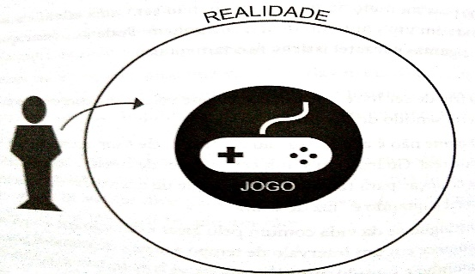

**Fonte:** Alves (2015, p. 20)

Esta figura representa o conceito de círculo mágico e, nesse sentido, a presente atividade gamificada construída com recursos do *PowerPoint* busca desempenhar essa função de imersividade para engajar os alunos durante a aula remota.

1. **METODOLOGIA**

Primeiro buscou-se entender como funciona o processo de gamificação e, a partir disso, procurou-se encontrar uma forma de incluir o “*game*” não só no cotidiano dos alunos, mas também dos professores, analisando plataformas que fossem de fácil acesso e possíveis de “gamificar” sem a necessidade de conhecer-se previamente como programar um jogo desde seu início. O aplicativo escolhido para a presente pesquisa foi o *PowerPoint*.

Uma possível utilização do recurso explorado condiz com a sua particularidade básica, a premissa de que os estudantes aprendam por jogos. Dessa forma, atinge-se diretamente a sua vontade de aprender, concomitantemente com o processo avaliativo, tornando todo o sistema de ensino e aprendizagem mais significativo.

Para a elaboração da proposta gamificada por meio do *PowerPoint* utilizou-se a temática da série animada “Dragon-Ball”; o conteúdo “*Reported Speech*", da língua inglesa e a mecânica de jogo “*Quiz*”, que consiste em um desporto mental onde os jogadores (individualmente ou em equipes) são submetidos a uma série de perguntas e o objetivo se dá em responder o maior número delas corretamente.

A vantagem do formato “*Quiz*” se dá ao passo em que torna-se possível a disposição de alternativas, sendo somente uma a correta, dando aos alunos a possibilidade de discussão entre si sobre a escolha, exercitando a habilidade em trabalho de equipe.

1. **RESULTADOS E DISCUSSÃO**

Como citado anteriormente, a presente proposta empregou o enredo de “Dragon-Ball”, sendo essencial que os alunos sejam contextualizados dentro dessa realidade imaginária. Os discentes devem, então, assistir a pequenos fragmentos que os mostrem a situação problema. Utilizou-se de trechos retirados do desenho animado para essa contextualização. Após assistirem aos vídeos, os jogadores são apresentados às regras do jogo e ao seu objetivo: ajudar o personagem a salvar a Terra respondendo corretamente às questões sobre “*Reported Speech*”, assim como ilustra as figuras 5 e 6:

**Figura 5** – Início do jogo **Figura 6** - Regras

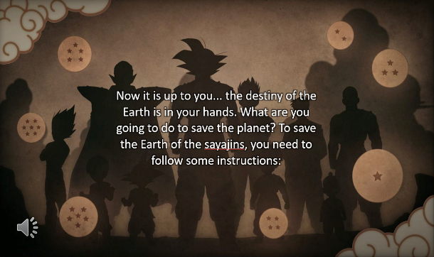 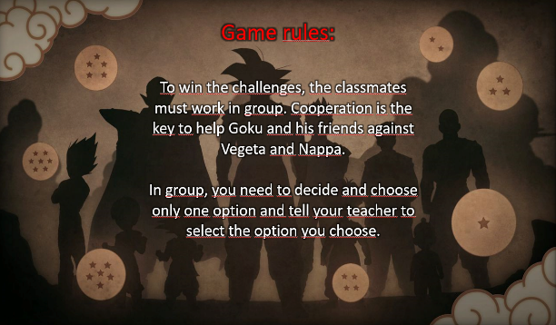

**Fonte:** autores (2020) **Fonte:** autores (2020)

Em uma aula síncrona, por exemplo, o docente acessará o *PowerPoint* e projetará na tela de seu computador os slides deste jogo e, em seguida, pedirá aos alunos para se organizarem em grupos. Na sequência, orientará que devem debater acerca de cada questão, que foi retirada do vídeo inicial, e chegar a um consenso de qual é a alternativa correta. Uma vez que decidiram qual alternativa selecionar, os estudantes falarão para o professor clicar com o seu *mouse* na opção escolhida, como ilustra a figura 7, que é uma questão:

**Figura 7** – Opções de escolhas

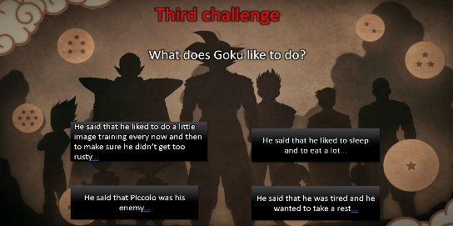

**Fonte:** autores (2020

Foi desenvolvido o método de recompensa de esforço: por meio de *hyperlinks* os alunos são direcionados a um slide de motivação ao escolher uma opção incorreta, e a um slide de felicitações quando indica a resposta correta, assim como ilustra as figuras 8 e 9:

**Figura 8 –** Opção incorreta **Figura 9 –** Opção correta

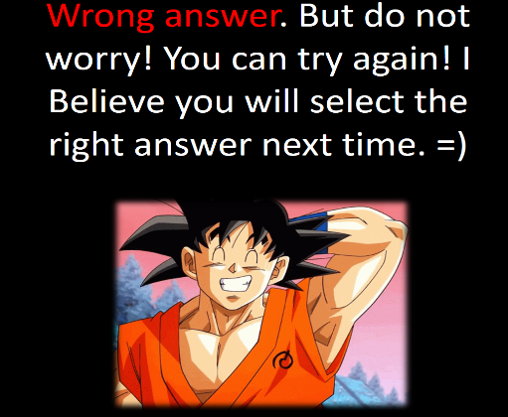 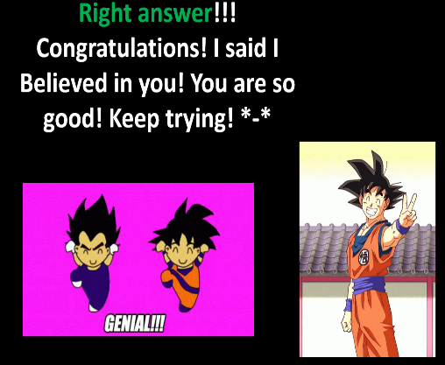

**Fonte:** autores (2020) **Fonte:** autores (2020)

Para esta proposta, foram concebidas seis questões de múltipla escolha, com quatro alternativas cada uma, sendo somente uma a escolha correta. Para cada alternativa de cada questão, se faz necessário a inserção de um *hyperlink* de slide motivacional, sendo o último slide dessa sequência o da resposta correta, de forma que, ao acertar, os jogadores são conduzidos imediatamente à próxima questão. Encontra-se um tutorial detalhado ensinando a construir isso no seguinte endereço eletrônico: https://youtu.be/00frN0Xl7x8. Ao clicar nesse *link*, o leitor será imediatamente redirecionado para um canal no *Youtube*.

Ao término do jogo, os jogadores são afortunados com um slide que mostra a evolução completa do personagem principal e os agradecimentos por terem salvo o mundo, assim como ilustra a figura 10:

**Figura 10 -** Agradecimentos

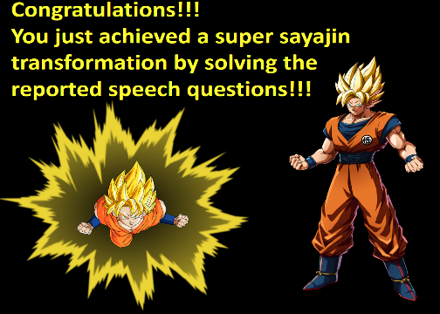

**Fonte:** autores (2020)

1. **CONCLUSÃO**

A gamificação é uma metodologia ativa que muitos professores não utilizam na Educação Básica justamente por não saberem como construir experiências gamificadas; pensam que para trabalhar com esta é preciso ter conhecimentos avançados em programação, mas, na verdade, isto é apenas um mito, pois esta pesquisa mostra que é possível desenvolver atividades gamificadas com ferramentas simples que estão a todo momento disponíveis para os professores, que é o caso do *PowerPoint*, um dos programas que está sendo utilizado para ministrar aulas on-line durante esta pandemia.

O *PowerPoint* possui recursos poderosos que podem ser explorados pelos professores, e isso demanda apenas criatividade e vontade para querer se apropriar das ferramentas contidas neste programa para desenvolver atividades que fujam do corriqueiro.

**REFERÊNCIAS**

ALVES, F. *Gamification: como criar experiências de aprendizagem engajadoras*. São Paulo: DVS Editora, 2015.

BOVERMANN, K.; DEIMANN, M. Motivierte Lernende im Fernstudium durch Gamification? *Eine erste* Erhebung zum Einsatz eines Moodle-Plugins mit Erfahrungspunkten, Levels und Ranglisten. In: HAFER (Org.); MAUCH (Ed.) e SCHUMANN (Ed.). *Teilhabe in der digitalen Bildungswelt*. Editora Münster, New York : Waxmann, 2019, p. 111-117.

DETERDING, S. *Gamification: designing for motivation*. Interactions. In: v. 19, n. 4, p. 14–17, 2012.

FREIRE, P. *Pedagogia da autonomia: saberes necessários à prática educativa*. 37. ed. São Paulo: Paz e Terra, 1996.

GEE, J. *What video games have to theach us about learning and literacy*. New York, Palgrave MacMillan, 2013. Disponivel em: <https://historysfuture.files.wordpress.com/2013/09/gee-what-video-games-3pp.pdf> Acesso em: 24 set. 2020.

GEE, J. *Good video games and good learning: collected essays on video games, learning and literacy*. Nova York: Peter Lang, 2007.

HILDEBRAND, H. R.; OLIVEIRA, F. M. *Ludicidade, Ensino e Aprendizagem nos Jogos Digitais Educacionais*. Informática na Educação: teoria & prática, Porto Alegre, V. 21, n. 1, p. 106-120, jan./abr. 2018. Disponível em: <https://seer.ufrgs.br/InfEducTeoriaPratica/article/view/59479> . Acesso em 23 set. 2020.

HUIZINGA, J. *Homo ludens: o jogo como elemento da cultura*. 5edição. São Paulo: Perspectiva, 2007.

JÄRVELÄ, S.; EKMAN, J.; KIVIKANGAS, M.; RAVAJA, N. Stimulus games. In: Petri Lankoski e Staffan Björk. (Orgs.). *Game Research Methods: An Overview*. Editora ETC Press. p. 193-205.

MATTAR, J. *Design educacional: educação a distância na prática*. 1. ed. São Paulo. Artesanato Educacional, 2014.

MATTAR, J. *Games em educação: como os nativos digitais aprendem*. São Paulo: Pearson Prentice-Hall, 2010.

MATTAR, J. *Gamificação em educação: revisão de literatura*. In: Lucia Santaella, Sérgio Nesteriuk, Fabricio Fava. (Org.). Gamificação em debate. São Paulo: Blucher, 2018, v. 1, p. 148-162.

MONTANARO, P. R. *Desenvolvimento de curso sobre gamificação na educação com estratégias transmidiadas e gamificadas no ambiente virtual de aprendizagem*. Esud2018. 12ed. Natal: SEDIS-UFRN, 2018. v.12, p. 1-15. Disponível em: https://esud2018.ufrn.br/wp-content/uploads/187265_1ok.pdf. Acesso em: 23 jan. 2020.

MCGONIGAL, J*. A Realidade em jogo: por que os games nos tornam melhores e como eles podem mudar o mundo,* Rio de Janeiro: Best Seller, 2012.

KAPP, K. M. *The Gamification of Learning and Instruction: Game-based methods and strategies for training and education.* San Francisco: Pfeiffer, 2012.

SCHLEMMER, E.; LOPES, D. Q. *Avaliação da aprendizagem em processos gamificados: desafios para apropriação do método cartográfico*. In: ALVES. L.; COUTINHO, I. de J. (Org.). *Jogos digitais e aprendizagem: fundamentos para uma prática baseada em evidências*. Campinas: Papirus, 2016. p. 179–208.